海昏侯墓“大刘记印”小考

熊长云
北京大学历史学系
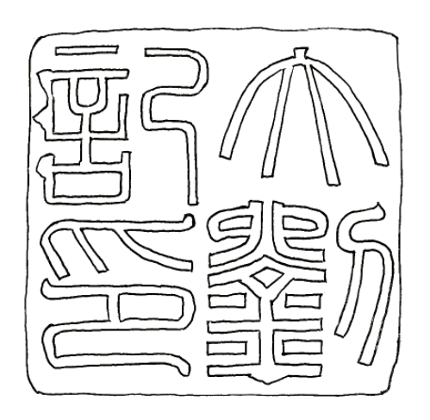
图一 海昏侯墓出土“大刘记印”印面摹本，熊长云绘
玺印作为墓葬常见随葬品之一，也是判定墓主身份的重要依据。而高级别的玺印，又往往能与传世史料两重相证，揭示出独特的信息。新见西汉海昏侯墓“大刘记印”，为研究海昏侯墓主身份提供了新的资料。
据已公布的信息，此印为玉质，龟钮，约1.7厘米见方,出土于海昏侯墓椁室。玉印制作精细，应为实用器，篆书铭文四字，为“大刘记印”。汉印自名为“记印”者，例见罗福颐《汉印文字征》著录的“齐有记印”、“㧬记印”等，均属私印。
首先应讨论所谓“大刘”。海昏侯属于王子侯，所封者皆刘氏宗族，与印文刘氏相合。汉印中多有“巨+姓氏”之例。陈介祺《十钟山房印举》著录有“巨李”、“巨孟千万”等印。陈汉第《伏庐藏印》著录“巨董”、“巨陈君”等印。罗振玉《赫连泉馆古印存》著录汉印“巨张千万”、“巨董千万”。上海博物馆藏有汉印“巨蔡千万”。此外，亦有“大+姓氏”者，如《十钟山房印举》著录有“大朱君”、“大徐千万”等。“巨”“大”本可互训，扬雄《方言》：“巨，大也。齐宋之间曰巨。”目前所见冠以“巨”“大”等字的汉代印章，均属私印。而汉印称谓中仅包含姓氏，则表明称谓中的家族指向性。基于这样的理解，“大刘记印”应属私印，侧重于彰显刘氏的皇族身份，又与上文所举汉印具有类似的一面。
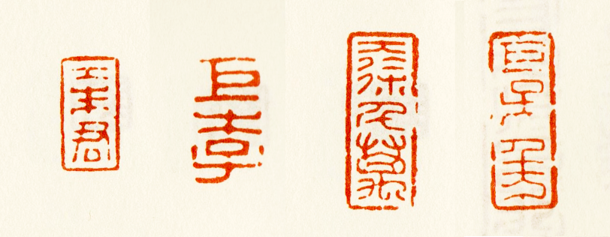
图二 汉代“大朱君”、“巨李”、“大徐千万”、“巨孟千万”印，载[清]陈介祺《十钟山房印举》。
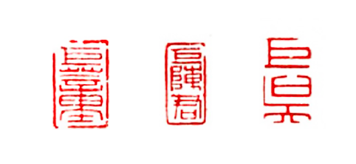
图三 汉代“巨董”、“巨陈君”、“巨吴”印，载陈汉第《伏庐藏印》。
“大刘记印”的特殊性也在于，印文虽强调了刘氏皇族，却也似乎回避了海昏侯的个人信息。
玺印本具有征信功能，象征了个人身份与等级。而在秦汉高等级玺印中，印面通常会落上印主职官、封号或姓字，以契合征信之含义。可供参考的是，以往公布的同为列侯用印的西汉“宛朐侯埶”印以及“汾阴侯昌”封泥等，则不仅包含所封侯爵之名，也包括印主之名，具有独一无二的指向。而即使在简单的单字私印中，通常也至少会单列一私名，以区别于他者。但在“大刘记印”中，“大（巨）+姓氏”的称谓则并不具备单一指向性。若仅凭借此印内容，并不能判定海昏侯墓主是《汉书·王子侯表》所记海昏侯——刘贺、刘代宗、刘保世、刘会邑中的某一位。就印章本身意义而言，“大刘记印”作为私印，彰显家族身份，却回避个人信息，这在已发现的高等级玺印中的确是颇为少见的。
此印为龟钮玉印，在汉代玺印中亦不多见。私印虽然并无明确的印制，但在汉代高等级印章中，印钮往往暗含有印主的政治身份，也体现出一种政治文化。卫宏《汉官旧仪》：“皇帝六玺，皆白玉螭虎钮。”应劭《汉官仪》：“印者，因也。所以虎纽，阳类。虎〔者〕，兽之长，取其威猛，以执伏群下也。”而相比之下，龟钮有着不同的含义。《汉官仪》在解释龟钮印制时，提示“龟者，阴物。抱甲负文，随时蜇藏，以示臣道功成而退也。”目前所见的列侯印，如“宛朐侯埶”印、“石洛侯”印等，皆是龟钮。“大刘记印”作为海昏侯印，采用龟钮，可能同样包含臣属之寓意，是合于列侯政治身份的。但在印文中强调“大刘”，又似乎与臣属身份不合。从这一点来看，“大刘记印”在印文和印制上所具有的特殊性，或许指向了海昏侯的特殊身份与境遇，可能反映了制作印章时的特殊心态。

小文草就后，又蒙王子今先生及杨博、张传官、石峰、穆荷怡诸君审阅指正，特此附谢。

本文原载《中国文物报》2015年12月18日第6版。

新华网：《海昏侯墓启动主棺清理发掘》，2015年12月15日： http://news.xinhuanet.com/photo/2015-12/15/c_128533355_2.htm
罗福颐：《增订汉印文字征》，故宫出版社，2010年，第一册，第114、136页。
[清]陈介祺：《十钟山房印举》举之二十五，人民美术出版社，2011年，第1182-1183页。
陈汉第：《伏庐藏印》，上海书店出版社，1992年，第112页。
罗振玉：《赫连泉馆古印存》，收入《罗雪堂先生全集（七编）》，大通书局，1976年，第一册，第179页。
上海书画出版社编：《上海博物馆藏印选》，上海书画出版社，1979年，第100页。
[清]陈介祺：《十钟山房印举》举之二十五，第1182-1183页。
[汉]扬雄著，华学诚汇证：《扬雄方言校释汇证》，中华书局，2006年，第67页。
徐州博物馆：《徐州西汉宛朐侯刘埶墓》，《文物》1997年第2期。
孙慰祖主编：《古封泥集成》，上海书店出版社，1994年，第87页。
《汉书》卷一五下《王子侯表下》，中华书局，1962年，第493页。
目前所知，有故宫博物院藏汉“绩平”，为白玉质，龟钮。
[汉]卫宏，[清]纪昀等辑，周天游点校：《汉官旧仪》，《汉官六种》，中华书局，1990年，第30页。
[汉]应劭，[清]孙星衍校集，周天游点校：《汉官仪》，《汉官六种》，第188页。

